# 传感器调研报告

1 激光雷达

* 1. 激光雷达的定义

LiDAR(Light Detection and Ranging)，是激光探测及测距系统的简称，另外也称Laser Radar或LADAR(Laser Detection and Ranging) 。它用激光器作为发射光源，采用光电探测技术手段的主动遥感设备。激光雷达是激光与现代光电探测技术结合的先进探测方式。由发射系统、接收系统、信息处理等部分组成。

* 1. 激光雷达的组成与工作原理

激光雷达系统包括一个单束窄带激光器和一个接收系统。激光器产生并发射一束光脉冲，打在物体上并反射回来，最终被接收器所接收。接收器准确地测量光脉冲从发射到被反射回的传播时间。因为光脉冲以光速传播，所以接收器总会在下一个脉冲发出之前收到前一个被反射回的脉冲。鉴于光速是已知的，传播时间即可被转换为对距离的测量。结合激光器的高度，激光扫描角度，从GPS得到的激光器的位置和从INS得到的激光发射方向，就可以准确地计算出每一个地面光斑的坐标X，Y，Z。激光束发射的频率可以从每秒几个脉冲到每秒几万个脉冲。举例而言，一个频率为每秒一万次脉冲的系统，接收器将会在一分钟内记录六十万个点。一般而言，LIDAR系统的地面光斑间距在2-4m不等。

激光雷达的工作原理与雷达非常相近，以激光作为信号源，由激光器发射出的脉冲激光，打到地面的树木、道路、桥梁和建筑物上，引起散射，一部分光波会反射到激光雷达的接收器上，根据激光测距原理计算，就得到从激光雷达到目标点的距离，脉冲激光不断地扫描目标物，就可以得到目标物上全部目标点的数据，用此数据进行成像处理后，就可得到精确的三维立体图像。

* 1. 一些激光雷达
     1. 申稷光电FSD-10 二维激光扫描雷达

(a)技术特点

|  |  |  |  |  |
| --- | --- | --- | --- | --- |
| 测量半径/m | 扫描角度/° | 角度分辨率/° | 扫描频率/Hz | 测量频率/Hz |
| 10 | 360 | 0.72 | 10 | 5000 |

(b)图片展示

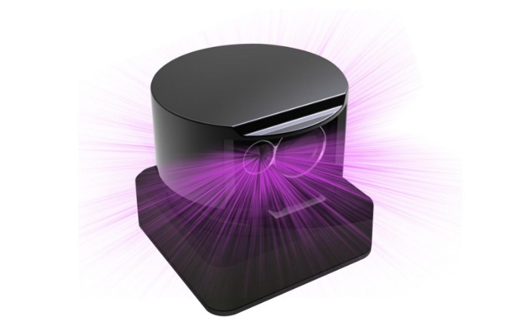

图 1 FSD-10 二维激光扫描雷达

(c)产品功能

1. 同步定位与建图SLAM

2. 环境扫描与2D重建

3. 服务机器人、清洁机器人、玩具机器人等定位、避障与导航

4. 清复杂环境的人流量

* + 1. 思岚RPLIDAR-A3激光扫描雷达

1. 技术特点

|  |  |  |
| --- | --- | --- |
| 项目 | 增强模式 | 室外模式 |
| 适用场景 | 高性能，适合室内环境，最大的测量距离和采样频率 | 高可靠性，适合室内外环境，可靠的抗日光能力 |
| 测量距离 | 白色物体:25m  黑色物体:10m | 白色物体:25m  黑色物体:10m |
| 测量频率 | 16000次/s | 10000次/s |
| 测评频率 | 134 | 121 |
| 扫描频率 | 典型值：15Hz(10Hz-20Hz可调) | |
| 角度分辨率 | 0.3375° | 0.54° |
| 通讯接口 | TTL UART | |
| 通讯速率 | 256000bps | |
| 兼容模式 | 支持以往SDK/协议 | |
| 思岚RPLIDAR-A3激光扫描雷达的测量性能 | | |

1. 图片展示

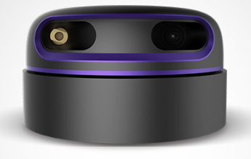

图 2

1. 产品功能

具有每秒高达8000次的高速激光测距采样能力，并配备了SLAMTEC独有的光磁融合专利技术，克服了传统激光雷达的寿命限制，可长时间可靠的运行。

功能特点：可以实现在二维平面的12米半径范围内进行360度全方位的激光测距扫描，并在生成所在空间的平面点云地图信息。这些云地图信息可以用于地图测绘、机器人定位导航、物体/环境建模等实际应用中。

* 1. 激光雷达的部署（以思岚RPLIDAR-A3为例）

1.4.1 下载地址

代码地址：<https://github.com/robopeak/rplidar_ros>

1.4.2 部署过程

(1)将代码克隆至本地workspace下的src文件夹中：

$ cd

$ mkdir -p catkin_ws/src #创建catkin工作空间

$ cd catkin_ws/src #进入src路径，克隆教学软件包

$ git clone https://github.com/robopeak/rplidar_ros.git

(2)用catkin_make对文件夹进行编译

$ cd ~/catkin_ws

$ catkin_make

$ source ~/catkin_ws/devel/setup.bash #刷新环境 方法一

$ rospack profile #刷新环境 方法二

(3)运行rplidar ros package

a. 运行rplidar节点并在rviz中查看

$ roslaunch rplidar_ros view_rplidar.launch

或者

$ roslaunch rplidar_ros view_rplidar_a3.launch

b. 运行rplidar节点并使用测试应用程序查看

$ roslaunch rplidar_ros rplidar.launch (for RPLIDAR A1/A2) or

$ roslaunch rplidar_ros rplidar_a3.launch (for RPLIDAR A3)

$ rosrun rplidar_ros rplidarNodeClient

2 摄像头

2.1 深度摄像头应用简介

目前机器人、智能安防、AR/VR、无人机等许多行业对深度视觉的需求越来越突出。如在机器人领域，使用深度摄像头进行视觉导航、识别外界的环境、规划路径、实现避障工作等，基于深度摄像头的视觉导航已经成为了公认的解决方案。国际巨头Apple、Microsoft、Facebook/Oculus、Intel、Google等早已瞄准该技术，近年来收购了十数家这个领域的创业公司并且势头不减。不过可惜的是，上述大公司无一例外都在为自己的产品构建核心技术门槛，为内部生态服务，至少目前不会致力于成为深度传感器和技术服务的专业供应商。

深度摄像头按技术分类可分为以下三类主流技术：（单目）结构光、双目视觉（双目可见光/双目RGB）、TOF飞行时间法。国内从事单目结构光方案开发的有深圳奥比中光科技有限公司、南京华捷艾米软件有限公司等；还有使用双目结构光方案的上海图漾信息科技有限公司；TOF方案的有深圳乐行天下科技有限公司；双目视觉的应用可见于大疆的无人机。

2.2 一些摄像头简介

2.2.1 奥比中光3D传感摄像头

(a)产品介绍

奥比中光3D传感摄像头能让硬件设备拥有一双感知环境的“智慧之眼”，并拥有人脸识别、手势识别、人体骨架识别、三维测量、环境感知、三维地图重建等数十项功能，可广泛运用于电视、手机、机器人、无人机、物流、VR/AR、智能家居安防、汽车驾驶辅助等领域。

目前奥比中光自主研发的3D传感摄像头器包括Astra、AstraPro、AstraMini、AstraS、AstraMiniS、AstraP等产品。

(b)图片展示

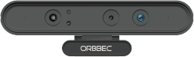

图 3 奥比中光3D摄像头

1. 应用场景
2. 移动设备，手机前置3D摄像头可实现3D人脸解锁、AR拍照等功能。
3. 3D人脸识别，3D传感摄像头可应用于刷脸支付、刷脸取款、刷脸门禁、刷脸安检等场景的3D人脸识别身份验证。
4. 客厅生态，3D传感摄像头搭配大屏电视使用，可为用户提供AR教育、游戏、体感健身等众多内容。
5. 机器人视觉，机器人四合一视觉系统可快速实现三维地图创建、避障、导航等功能。
6. 3D扫描一体机，通过扫描获取物体的3D图像信息，并构建3D图像模型。
7. 3D智能试衣间，极速测量体型数据，智能匹配商品尺码，私人订制服装。

2.2.2 图漾科技有限公司工业摄像机

(a) 基本特性

1. 独立知识产权的主动双目技术

2. 输出对齐、同步的RGB 图和深度图，点云图或者 IR 图

3. Windows/Linux/Android/ROS 平台支持

4. 完全嵌入式计算，直接输出深度数据

5. 多设备无干扰、同步工作

6. 室内外自适应系统

7. 激光人眼安全达到 Class I

8. 易于安装和集成的结构设计

9. 对量产客户提供定制服务

(b) 图片展示

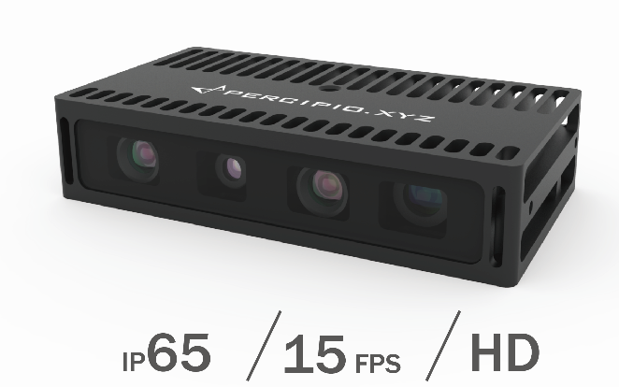

图 4 图漾科技工业摄像机

2.2.3 乐行天下TOF 3D深度摄像头

(a)产品介绍

乐行天下公司的TOF 3D摄像头的主要产品有IDC3224，IDC8060，抗环境干扰好，测距精度高，USB2.0接口输出，应用非常广泛。它具有如下优点：

1. 高精度，高精度测量精度高达mm级，成像细腻，识别精准。
2. 抗干扰，光的飞行时间 Time of flight调制光脉冲，抗环境光干扰好，可用于无直射光照的户外。
3. 应用广泛，应用于体感游戏，手势识别，3D扫描，流量计数等等场景。

(b)图片展示

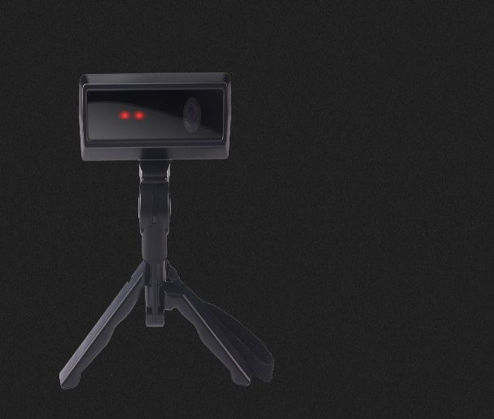

图 5 乐行天下TOF 3D深度摄像头

(c) 产品参数

|  |  |
| --- | --- |
| IDC3224 | IDC8060 |
| 像素尺寸 320*240 | 像素尺寸 80*60 |
| 测距范围 0.2-5 米（m） | 测距范围 0.2-3 米（m） |
| 测距精度 1%-2% | 测距精度 1%-2% |
| 视场角度 69*53*80 | 视场角度 74*57.5*92 |
| 输出接口 USB2.0 | 输出接口 USB2.0 |
| 理论帧率 60 fps | 理论帧率 500 fps |

2.3 Kinect的简介与部署

2.3.1 kinect简介

Kinect for Xbox 360，简称Kinect，是由微软开发用于Xbox 360主机的周边设备。它使用语音指令或者手势来操作Xbox 360的系统界面，让玩家不需要手持或踩踏控制器。它也能捕捉玩家全身上下的动作，用身体来进行游戏，带给玩家“免控制器的游戏与娱乐体验”。Kinect一词是动力学（Kinetics）与连接（Connection）两个英文单词各取一部分所创的新词汇。

Kinect感应器是一个外型类似网络摄像头的装置，有三个镜头，中间的镜头是RGB彩色摄像机，左右两边镜头则分别为红外线发射器和红外线CMOS摄像机所构成的3D深度感应器。Kinect还搭配了追焦技术，底座马达会随着对焦物体的移动而跟着转动。Kinect也内建阵列式麦克风，由多组麦克风同时收音，比对后消除杂音。

Kinect使用的是一种光编码（light coding）技术。不同于传统的ToF（time of filght）或者结构光测量技术，光编码使用的是连续的照明而非脉冲。它不需要特制的感光芯片而只需要普通的CMOS感光芯片，使得其成本大大降低。顾名思义，光编码就是用光源照明对需要测量的空间编码，其本质还是结构光技术。光编码与传统的结构光方法不同之处在于，其光源是激光散斑（laser speckle）。

激光散斑是当激光照射到粗糙物体或者穿透毛玻璃后形成的随机衍射斑点，它是具有三维纵深的“体编码”。这些散斑具有高度的随机性，而且会随着距离的不同变换图案，即空间中任意两处的散斑图案都是不同的。空间种打上这种结构光，整个空间就被做了标记，把一个物体放进这个空间，只要检测物体上面的散斑图案，就可以知道这个物体在什么位置。当然，在这之前要把整个空间的散斑图案都记录下来，即先做一次光源的标定。

2.3.2 kinect驱动安装

(a) Ubuntu系统上安装Kinect

目前，Kinect的开发驱动由很多种，ROS官网推荐使用OpenNI的驱动。安装过程如下：

1. 下载和安装open_kinect，打开终端，然后输入以下命令：

$ sudo apt-get install ros-diamondback-openni-kinect

2. 编译openni_kinect这个功能包集，终端输入：

$ rosmake openni_kinect –rosdep-install

3. 下载控制Kinect马达驱动kinect_aux，终端输入：

$ git clone <https://github.com/ros-pkg-git/kinect.git>

1. 把kinect_aux放到ROS_PACKAGE_PATH下，这样才能被ROS命令找到并且编译：

$ rosmake Kinect_aux

(b)基于源的安装

1. 安装OpenNI驱动

$ hg clone <https://kforge.ros.org/openni/drivers>

$ cd drivers

$ make

$ make install

2. 运行rosinstall

$rosinstall ~/openni_kinectPATH_TO_EXISTING_ROS_TREE ‘http://www.ros.org/wiki/openni_kinect?action=AttachFile&do=get&target=openni_ kinect.rosinstall’

3.设置环境

每次打开新的终端时，添加下面一行程序到.bashrc或者安装源文件：

$ ~/openni_kinect/setup.bash

4. 编译

$ rosmake openni_kinect –rosdep-install

3超声波测距离传感器

3.1 简介

人类耳朵能听到的声波频率为20HZ～20KHz。当声波的振动频率大于20KHz或小于20Hz时，我们便听不见了。因此，我们把频率高于20KHz赫兹的声波称为“超声波”。因其方向性好，穿透能力强，易于获得较集中的声能，在水中传播距离远，可用于测距、测速、清洗、焊接、碎石、杀菌消毒等。在医学、军事、工业、农业上有很多的应用。如超声波清洗机，超声波加湿器，医学检查B超，彩超，超声波探伤仪等。

声音是由振动产生的，能够产生超声波的装置就是超声波传感器，习惯上称为超声换能器，或者超声探头。超声波探头主要由压电晶片组成，既可以发射超声波，也可以接收超声波。构成晶片的材料可以有许多种。晶片的大小，如直径和厚度也各不相同，因此每个探头的性能是不同的，使用前必须预先了解它的性能。

常用的是压电式超声波发生器，是利用压电晶体的谐振来工作的。超声波传感器探头内部有两个压电晶片和一个共振板。当它的两极外加脉冲信号，其频率等于压电晶片的固有振荡频率时，压电晶片将会发生共振，并带动共振板振动，便产生超声波。反之，如果两电极间未外加电压，当共振板接收到超声波时，将压迫压电晶片作振动，将机械能转换为电信号，这时它就成为超声波接收器了。 超声波传感器就是利用压电效应的原理将电能和超声波相互转化，即在发射超声波的时候，将电能转换成超声波发射出去；而在接收时，则将超声振动转换成电信号。

3.2 超声波测距雷达产品简介

3.2.1 广州市西克(SICK)传感器有限公司产品

SICK 的产品系列非常全，既有常规型号，也有满足小空间安装的型号，还有全金属的坚固外壳型号，也包括用于双张检测的传感器。既有方形外壳结构，也有常规的圆柱体螺纹结构，工作距离从几毫米到几米不等，集成常见的自动化接口，能够提供多种高效自动化解决方案。数据接口 IO-Link 还可提供传感器智能和延伸至云端的连接，从而为顺利集成至工业 4.0 环境奠定了基础。

用户能够按照自身要求，极为灵活地将超声波传感器集成于相应的测量和检测任务。可方便地调整传感器的设定，比如工作范围等，从而有针对性地显现或屏蔽周围环境中的障碍物。

此外，传感器还可通过选择开关模式“单点模式（DtO）”、“窗口模式（Window）”或“传感器与背景之间的物体（ObSb）”简便地将不同开关功能与输出逻辑相关联。在软件中可以设置相应的输出滤波功能，保证即使是复杂的任务也能可靠完成。

另外，通过软件可以在电脑上轻松实现传感器功能参数设置和调试，简单明了地实现传感器的个性化调整。传感器内置温度补偿功能，可以实时检测传感器表面温度，以解决超声波速度受温度影响大的问题，从而在应用中确保精确测量和最佳的线性度。